第一次世界大戦後のヨーロッパ

降伏 rendição
surrender
条約 tratado
treaty
賠償 indenização
reparation

提案 proposta
proposal
国際連盟 A Liga de Nações
the League of Nations
設立する fundar
establish
機関 organização
organization
本部 sede
head office

会議 reunião
conference
軍備 armamentos
armaments
縮小 redução
reduction
廃止 abolição
abolish
独立 independência
independence

繁栄 prosperidade
prosperity
物資 mercadoria
goods
輸出する exportar
export
利益 lucro
profit
建設 construção
construction
共和国 república
republic
連邦 federação
federation

1918年、ドイツが降伏して第一次世界大戦が終わりました。翌年にはドイツと連合国の間にベルサイユ条約が結ばれ、ドイツはたくさんの賠償金を払うことになりました。

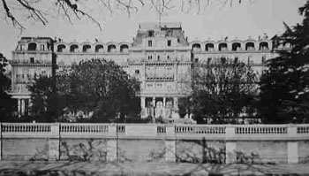
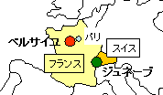
1920年には、アメリカのウィルソン大統領の提案によって、国際連盟が設立されました。国際連盟は世界平和を守るための、最初の国際機関です。
スイスのジュネーブにあった
国際連盟の本部

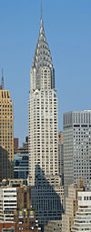
1921年、アメリカのよびかけでワシントン会議が開かれました。この会議では軍備の縮小、日英同盟の廃止、中国の独立などを決めました。

：アメリカの繁栄
アメリカは戦争で連合国に物資を輸出して、大きな利益を上げました。1920年代のアメリカは、自動車、映画、ビル建設などの産業が発展し、繁栄の時代となりました。
ニューヨークの
クライスラービル

ロシア革命政府は、1922年にソビエト社会主義共和国連邦（ソ連）という国を成立させました。
練習問題

下の年表を見て、次の問いに答えなさい。

年 | できごと
1918 | 第一次世界大戦が終わる
1919 | （ ① ）条約が結ばれる
1920 | 国際連盟が設立 | A
1921 | ワシントン会議が開かれる | B
1922 | （ ② ）が成立

- 1919年に、ドイツと連合国の間で結ばれた（ ① ）の条約を何というか。 （ ）
- Aの国際連盟について説明した次の文で、まちがっているものはどれか、記号を書きなさい。 （ ）
ア．世界平和を守ることが目的である。
イ．アメリカの大統領の提案で設立された。
ウ．ロシアは設立に反対した。
エ．本部はスイスのジュネーブに置かれた。
- Bの会議で決められたことについて、当てはまらないことを、次の中から選び、記号で答えなさい。 （ ）
ア：軍備の縮小 イ：中国の独立 ウ：戦争の放棄
エ：日英同盟の廃止
- ロシア革命政府が1922年に成立させた、（ ② ）の国の正式な名前を書きなさい。 （ ）社会主義共和国連邦

